
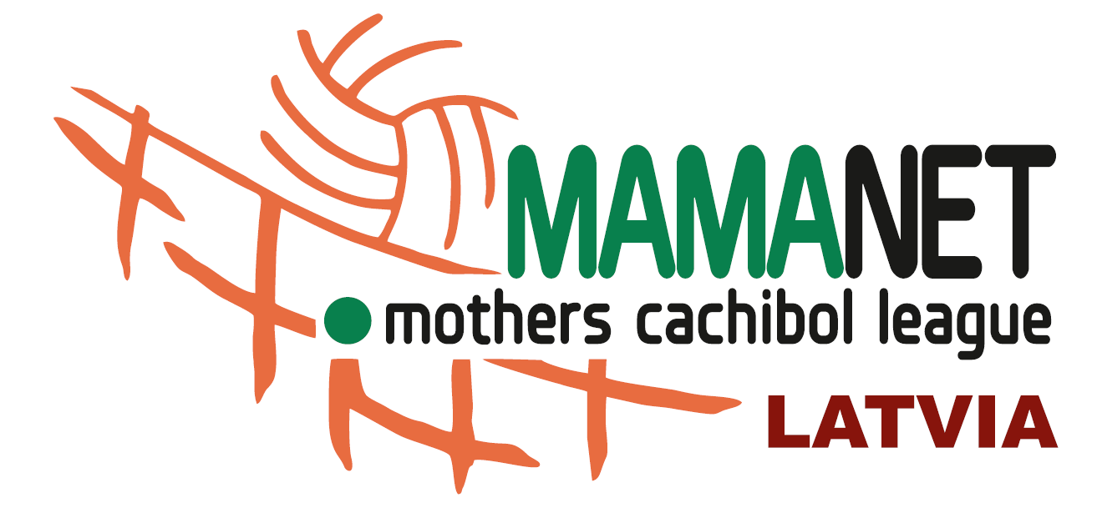


Latvijas čempionāts Mamanet
2023. gada 09. decembrī Valmierā
Iepriekšējais pieteikums

Uzņēmums / Organizācija: _______________________________________________
Komandas nosaukums: __________________________________________________
Kontaktpersona: ________________________________ Tālr.:__________________
E-pasts: ________________________________

Spēlētāju skaits _______________
Pārstāvis ________________
Treneris __________________

Komandas pārstāvis: ____________________ ___________________________
paraksts Vārds, Uzvārds

Lūgums atsūtīt uz ltsa@riga.lv līdz 28. novembrim

Dalības maksa 30 EUR par komandu jāpārskaita līdz 5. decembrim:

Latvijas Tautas Sporta Asociācija
R.n. 40008022133
Uzvaras bulv. 10, Rīga LV-1048
AS ”SEB banka”
Konts: LV04UNLA0050024409762
Kods: UNLALV2X

